（2）用调好的天平测石子的质量，当盘中所加砝码和游码位置如图（甲）所示时，天
平平衡，则此石子的质量为_______g。在量筒内装有一定量的水，该石子放入前、后的情况如图（乙）所示，则石子的体积是_______cm³，此石子的密度是__________kg/m³。
mL
50
40
10
30
20
5g

1
0
2
3
4
5g
20g
10g
mL
50
40
10
30
20
甲
乙
- 形状不规则、密度比水大的大块固体密度的测量（不能放入量筒）
例4、(2013年福建省泉州市)德化盛产陶瓷，小李同学想测量一块不规则瓷片的密度
（1）把天平放在水平桌面上，将游码移到零刻度处，然后调节 使天平平衡。
（2）用调节好的天平测量瓷片的质量，所用砝码的个数和游码的位置如图23所示，则瓷片的质量为 g。
（3）他发现瓷片放不进量筒，改用如图24所示的方法测瓷片的体积：
a.往烧杯中加入适量的水，把瓷片浸没，在水面到达的位置上作标记，然后取出瓷片；
0
1
2
3
4
5
20g
10g
g
加水到标记
取出瓷片
再加水至标记
10
20
30
40
50
ml
图24
图25
图23
b.先往量筒装入40ml的水，然后将量筒的水缓慢倒入烧杯中，让水面到
达标记处，量筒里剩余水的体积如图25所示，则瓷片的体积为 cm³。

（4）用密度公式计算出瓷片的密度ρ为 g/cm³。
（5）根据以上步骤，你认为小李同学测出的瓷片密度值 （选填“偏大”或“偏小”）。
练习 （2011·福建泉州）小理想知道家里一只条壶(如图15)的密度．取壶盖进行如下测量：[(1)将天平放在——桌面上．调节天平衡后．将壶盖放在天平的左盘，往右盘放入砝码后，发现指针在分度标尺上的位置如图16(a)所示．此时他应______。(选填字母代号)
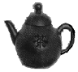
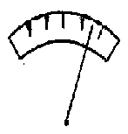
A．向左调节平衡螺母 B．向右调节平衡螺母
图15
图16(a)
C．减少砝码的质量 D．增加砝码的质量
天平平衡时，砝码的质量和游码的位置如图16(b)所示，
壶盖的质量为______g；[来源:zzstep.com]
- 如图16(c)所示，将壶盖放入装满水的烧杯，把溢出的水倒入量筒中如图16(d)所示．壶盖的体积为______cm³，壶盖的密度为_____g/cm³该茶壶的密度为________kg/cm³
- 用该方法测出茶壶的密度比真实值_______。
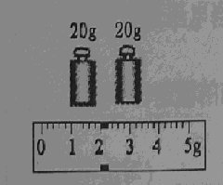
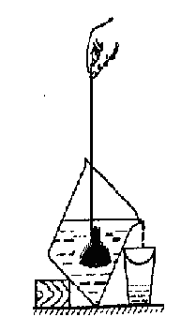
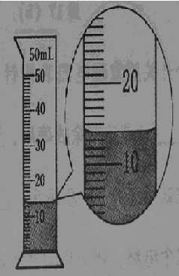
图16(b)
图16(c)
图16(d)

图16（b） 图16（c） 图16（d）

- 形状不规则、密度比水小的固体密度的测量
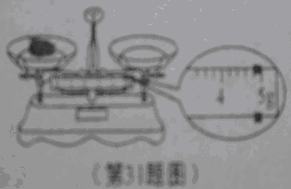
例5、（2011•威海）小刚同学想测出一个实心塑料球的密度，但是发现塑料球放在水中会漂浮在水面上，无法测出它的体积．小刚设计了以下实验步骤：
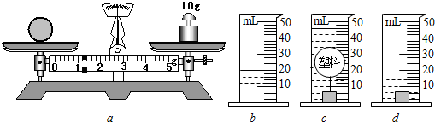
A．用天平测量塑料球的质量，天平平衡时如图a所示．记录塑料球质量为m；
B．把适量的水倒进量筒中如图b所示，记录此时水的体积为V₁；
C．用细线在塑料球下吊一个小铁块放入水中，静止时如图c所示，记录此时量筒的示数为V₂；
D．把小铁块单独放入水中静止时如图d所示，记录此时量筒的为V₃；
E．利用密度公式计算出结果．
根据上述实验过程，回答下列问题．
实验中使用天平测出塑料球的质量m= g，塑料球的体积V= cm³，计算出塑料球的密度ρ= g/cm³．
练习 （2012陕西）有一块火山石可以漂浮在水中，小王用天平、量筒和水等器材测量这块火山石的密度，实验步骤如下：
① 用天平测出石块的质量m，天平的示数如图；
② 向量筒中倒入V₁=60mL的水；
③ 用细线系住石块，放入量筒，用铁丝将其压入水中足够长时间，水面到达65mL处；
④ 取出石块，水面降到了V₃=58mL处；
⑤ 小王认为石块体积测量不够准确，石块的体积应该包含材质和其中空隙部分的体积，于是又向量筒中加水到60mL处，将刚才取出的石块表面吸附的水清除后，再次没入量筒的水中，此时水面到达V₄=66mL处。
请解答下面问题：
（1）该实验原理为 （用物理符号表示）。
（2）在步骤④中，水面未回到60mL处的原因是 。
（3）请你根据小王的实验思路，将有关数据及计算结果填入以下表格空白处。
物理量  次数 | 火山石块的质量m/g | V₁ | V₂ | V₃ | V₄ | 火山石块的体积V/cm³ | 火山石块的密度/g·cm⁻¹
1 |  | 60 | 65 | 58 | 66

（4）观察表格设计，请你指出其中存在的两处不足（相同类型的不足点只写一条）

类型三 密度的特殊测量
等效法
例6、（2013福州）在“测酸奶密度”的实验中，
(1)小明的实验方案：用天平和量筒测密度。
①他用已调节好的天平测得空烧杯的质量m₀为37.4 g；接着把酸奶倒人烧杯中，测得烧杯和酸奶的总质量m₁，如图24所示m₁=________g；然后把烧杯中的酸奶倒人量筒中，如图25所示，V_{奶}=________cm³；则酸奶的密度ρ=________g／cm³。
②在交流讨论中，小雨同学认为小明测得的酸奶密度值偏大。其原因是________________________________
(2)小雨的实验方案：巧妙地利用天平、小玻璃瓶(有盖)和水测酸奶密度。
请你简要写出小雨的实验过程和酸奶密度的计算表达式(用测量的物理量符号表示)。
________________________________________________________________________

练习 在生活中，我们会发现雪是蓬松的，而冰和雪之间是可以相互转化的，例如将雪紧紧踩实就可以看成冰。现在我们想知道雪的密度，但是身边只有简单的刻度尺工具，于是打算就用刻度尺估测出雪的密度。（已知冰的密度为ρ冰）
在雪很深的某地，一同学用自己的右脚踏出一个很深的脚印，将脚拿出来后，针对这个踏出来的“坑”开始了紧张的测量工作：
（1）测量出此时“坑”的深度h1（指雪面到冰面之间的竖直距离）
（2）测量出此时新踏出来的冰的厚度h2
第15题图
冰层
积雪
（3）把脚印的形状看成一个长方形，算出此时的脚印面积S
问题：
（1）写出这个踩出来的冰块的质量表达式

（2）整个过程中哪些物理量是不变的？

（3）写出被测雪的密度表达式

（4）已知h1=20cm，h2=10cm，S=200cm2，ρ冰=0.9g/cm3，求ρ雪

巩固练习
1、（2012•铜仁市）一种由贵阳味莼园食品股份有限公司生产的“味莼园”酱油，深受广大市民的喜爱．杨浩同学观察到这种酱油的瓶壁上标有“净含量：500毫升”字样．于是他想：如果这种标注是准确的，则只需用一架天平和一个能够装得下酱油的空瓶即可测出酱油的密度：
（1）他的实验步骤是：（用相关字母表示出所测的物理量）
① 用天平测出一瓶原装酱油的质量m₁； ；
② 将瓶中酱油倒入空瓶中，用天。平测出空酱油瓶的质量m₂ ；
③ 算出酱油的密度 ．
（2）如果用V₀表示一瓶原装酱油的体积，则计算酱油密度的表达式是
（3）实验后杨浩同学分析到：即使瓶上标注的体积非常准确，以上方法由于 的原因会使测量结果比实际 ．如果要进一步减小测量误差，则只需将空瓶换成
即可．
2、小明同学喝牛奶时想知道牛奶的密度，于是他进行如下实验：
（1）①把天平放在水平桌面上，将游码移到标尺左端的 处，发现指针指向分度盘右侧，此时他应向 （填“左”或“右”）端调节平衡螺母，使指针指在分度盘的中线处。
②在烧杯中倒入适量的牛奶，用天平称得烧杯和牛奶的总质量为240g。
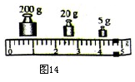
③把烧杯中部分牛奶倒入量筒中，用天平称出烧杯和剩余牛奶的总质量，天平平衡后所用的砝码和游码的位置如图14所示，烧杯和剩余牛奶的总质量为 g。
④读出量筒中牛奶的体积为10cm³ 。
⑤计算出牛奶的密度为ρ_{牛奶}= g/cm³
(2)小明同学很聪明，他在没有量筒，只有天平、足量的水(已知水的密度为ρ_{水}）、杯子和笔的情况下，能测出牛奶的密度。请将他的实验步骤补充完整。
①用天平称出空杯子的质量m_{o}。
②往杯中倒入适量的水，在水面处对杯子作标记，用天平称出杯和水的总质量m_{l} 。
③将水倒掉并擦干杯子，再向杯中倒牛奶至 ，用天平称出牛奶和杯的总质量m₂。
④根据以上测量的物理量写出牛奶密度表达式：ρ_{牛奶}= 。

